Inspectoratul pentru Situații de Urgență
„PETRODAVA”al Județului Neamț
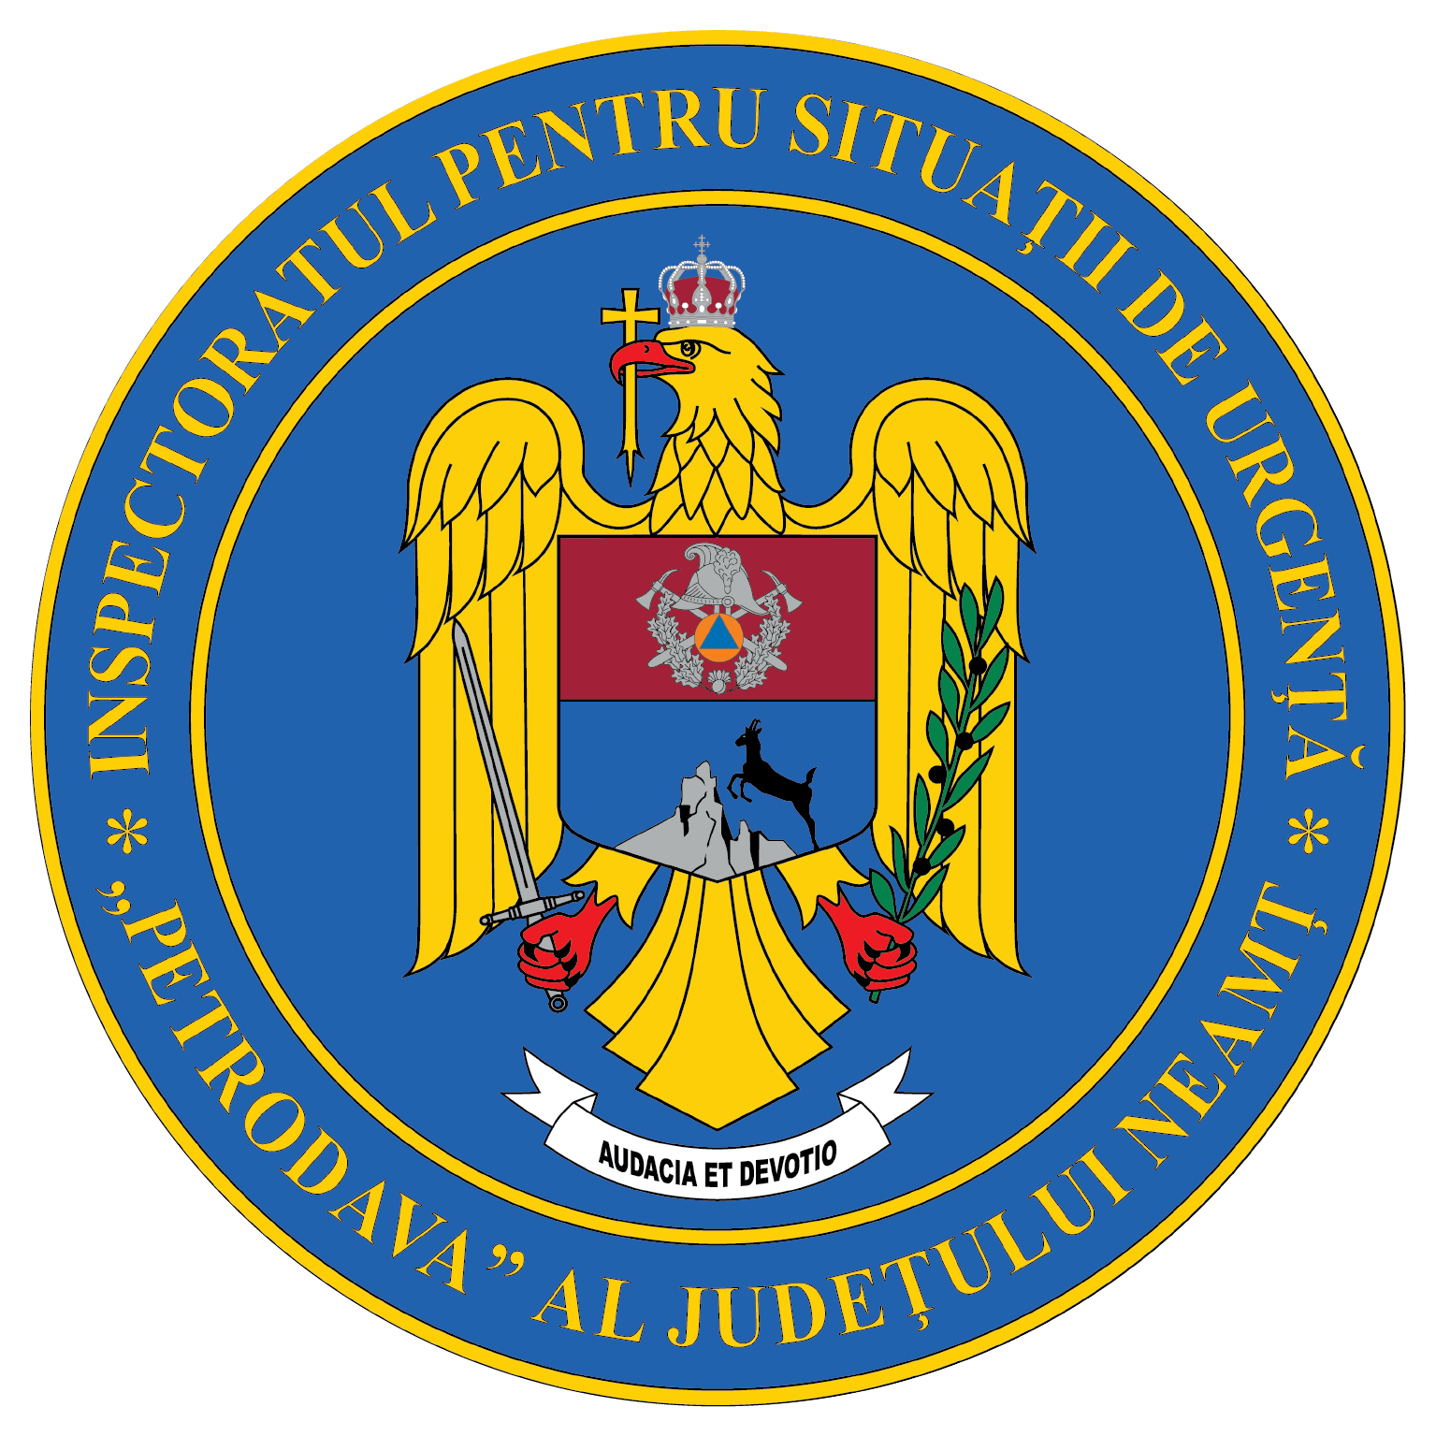
Contact: 0742025144, 0233/216.815, fax: 0233/211.666
Email:relatii.publice@ijsunt.ro

COMUNICAT DE PRESĂ
– RAPORT DE EVALUARE A ACTIVITĂȚII
DESFĂȘURATE ÎN ANUL 2021 DE INSPECTORATUL PENTRU
SITUAȚII DE URGENȚĂ „PETRODAVA” AL JUDEȚULUI NEAMȚ –
I. INTRODUCERE
Activitatea Inspectoratului pentru Situații de Urgență „Petrodava” al județului Neamț a vizat cu prioritate, în anul supus evaluării, trei dintre cele cinci domenii de acțiune esențiale în managementul situațiilor de urgență: prevenire, pregătire și răspuns, reușind să asigure monitorizarea cât mai eficientă a situațiilor de urgență, concomitent cu dezvoltarea capacității de răspuns.
În anul 2021, activitatea Inspectoratului pentru Situații de Urgență „Petrodava” al Județului Neamț s-a axat pe îndeplinirea obiectivelor instituționale subsumate salvării vieții și asigurării protecției comunităților, în colaborare cu celelalte servicii publice deconcentrate sau descentralizate și organizațiile reprezentate în Comitetul județean pentru situații de urgență.
Prin activitatea desfășurată în anul 2021, apreciem că Inspectoratul pentru Situații de Urgență „Petrodava” al județului Neamț și-a îndeplinit misiunea de asigurare a protecției vieții și a bunurilor concetățenilor noștri față de acțiunea distructivă a focului, apei, altor dezastre sau a munițiilor rămase neexplodate din timpul războiului, cu încadrarea riguroasă în bugetul alocat.
II. OBIECTIVE
Și în anul 2021, activitatea ISU Neamț a vizat îndeplinirea obiectivelor din Strategia de consolidare și dezvoltare a Inspectoratului General pentru Situații de Urgență pentru perioada 2016-2025, aprobată prin HGR 951 din 15.12.2016, după cum urmează:
- consolidarea rolului de autoritate în domeniul situațiilor de urgență;
- consolidarea capacității de pregătire pentru situații de urgență a populației, autorităților, precum și a instituțiilor și operatorilor privați, în special a celor care gestionează infrastructura critică;
- consolidarea și dezvoltarea capacității operaționale și de răspuns;
- consolidarea capacității umane, logistice și administrative.
Pandemia SARS CoV-2 a generat o schimbare a obiectivelor stabilite la începutul anului 2021 și o adaptare a direcțiilor de acțiune, pentru a asigura îndeplinirea misiunilor unităților în noul context epidemiologic.
III. APĂRAREA ÎMPOTRIVA INCENDIILOR
III.1 În domeniul activității preventive:
Inspecția de Prevenire prin Compartimentul control și activități preventive și prin Compartimentul Avizare Autorizare a desfășurat activități preventive în baza Concepției specifice și a Planificării activităților de prevenire în anul 2021 și suplimentar față de acestea a asigurat ducerea la îndeplinire a ordinelor primite de la Inspectoratul General pentru Situații de Urgență. Pe parcursul anului 2021 activitățile nu s-au desfășurat conform planificării anuale în contextul situației epidemiologice generate de pandemia cu COVID-19.
Pe parcursul anului 2021 au fost soluționate un număr de 425 de cereri de emitere a avizelor de securitate la incendiu, în urma cărora au fost emise un număr de 101 de avize de securitate la incendiu, 111 de cereri au fost respinse iar în 130 de cazuri construcțiile/amenajările nu se încadrau în prevederile HGR 571/2016 iar alte 78 de cazuri au intrat în categoria asistenței tehnice de specialitate. Numărul cererilor pentru aviz de securitate la incendiu s-a menținut la aproximativ același nivel față de anii anteriori. În ceea ce privește activitatea de autorizare, în anul 2021 constatăm o creștere la 147 a numărului de cereri de emitere a autorizațiilor de securitate la incendiu și la 70 a numărului de autorizații emise, față de anul 2020 când au fost soluționate 119 astfel de cereri, în urma cărora au fost emise un număr de 48 autorizații de securitate la incendiu.
În anul 2021 au fost executate controale de fond la municipiile Piatra Neamț și Roman, orașele Bicaz și Roznov și 38 de comune din județ. În acest an au fost executate controale tematice la: unități sanitare cu paturi, unități de îngrijire și cazare a copiilor instituționalizați, bătrânilor și persoanelor cu handicap, depozite en-gros, unități de cult (biserici, mănăstiri, depozite de carte religioasă, muzee cu caracter religios, chilii, spații de cazare, etc.), unități silvice (ocoale, cantoane, operatori economici de prelucrare primară a lemnului, cabane etc.), unități de cultură (teatre, muzee, biblioteci, case de cultură, case memoriale, cinematografe, alte construcții din patrimoniul cultural național), obiective de turism (hoteluri, vile, cabane, pensiuni) și de agrement (complexe de agrement, restaurante), unități de învățământ, spații comerciale, unități cu grad ridicat de pericol în exploatare, unități agricole, obiective care funcționează fără autorizație de securitate la incendiu, unități de alimentație publică/turism.
Pentru a asigura verificarea obiectivelor care funcționează fără autorizație de securitate la incendiu, pe parcursul anului 2021 au fost organizate controale tematice la această categorie de obiective, la care au participat, în majoritatea situațiilor, cadre din Compartimentul Control și Activități Preventive. Astfel, în urma controalelor tematice au fost aplicate 42 de amenzi în cuantum de 620.000 de lei, 115 avertismente verbale și 124 avertismente scrise.
Numărul total al sancțiunilor aplicate a crescut, în anul 2021 fiind aplicate un număr de 2907 avertismente și 223 amenzi în cuantum de 1.046.500 lei.
Activitățile de informare preventivă au cunoscut o scădere în anul 2021 comparativ cu anul 2020, datorită contextului epidemiologic generat de pandemia de COVID – 19 fiind executate următoarele acțiuni:
-suplimentar față de activitățile de informare desfășurate pe timpul controalelor de prevenire, au fost desfășurate 20 de activități (puncte de informare preventivă, „Ziua Porților Deschise” și lecții deschise), cu preponderență având ca public țintă atât preșcolarii și elevii de liceu cât și persoanele adulte, în care au fost prezentate principalele campanii de informare preventivă derulate de către IGSU în parteneriat cu Eon, precum și măsurile minime de comportare în cazul găsirii de elemente de muniție rămase neexplodate, în caz de cutremur și inundații;
-instruiri desfășurate cu personalul de pe locurile de muncă în 251 locații ale operatorilor economici cu un număr de 1820 participanți; la 332 instituții cu un număr de 5836 participanți, precum și la localități în 46 de cazuri cu 624 participanți;
-au fost organizate 15 puncte de informare preventivă cu 4110 participanți, 4 acțiuni de tip „Ziua Porților Deschise” cu 110 participanți și o de lecție deschisă cu 70 participanți;
-au fost încheiat 2 parteneriate cu: Arhiepiscopia Iașilor și centrul de Zi Piatra Neamț.
  - înțelegerea rolului ISU ca structură; participarea unor cadre din ISU la activități pe linia prevenirii situațiilor de urgență atât cu elevi cât și personal clerical;
  - informarea elevilor în sensul cunoașterii legislației la nivelul lor de înțelegere și a riscurilor de încălcare a acesteia, precum și cu privire asupra modului de acțiune corect în eventualitatea confruntării cu astfel de situații;
  - atragerea efectivă a elevilor în organizarea unor activități cu caracter extra curricular, diversificarea acestor activități și mărirea numărului lor în viitor.
III.2 În domeniul operativ:
În zona de competență a Inspectoratului pentru Situații de urgență „Petrodava” al județului Neamț s-au produs 426 incendii, din care 420 s-au produs pe teritoriul județului nostru, iar 6 incendii s-au produs în cele 2 județe (Bacău și Iași) în care unitatea noastră intervine pe baza unor planuri comune de intervenție.
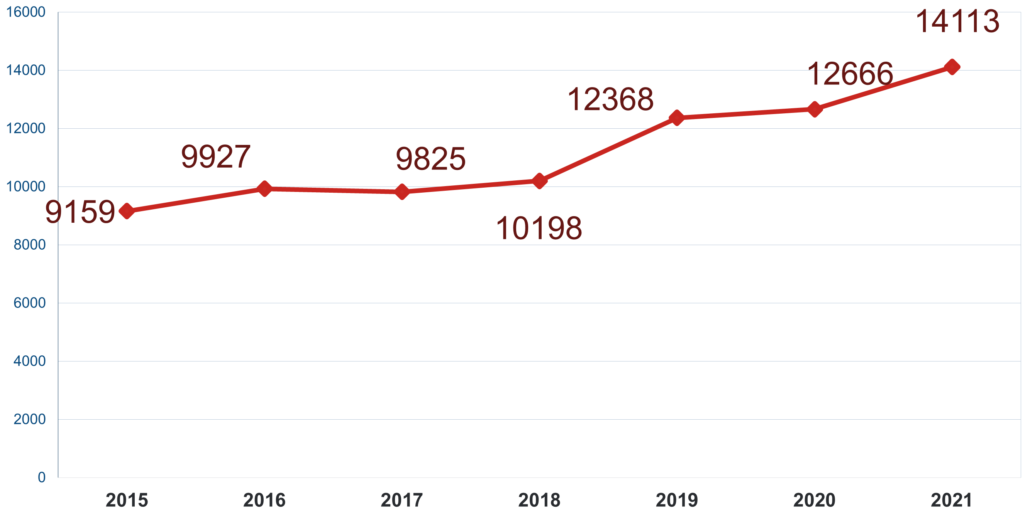
Interventii 2015-2021
Împrejurările care au condus la producerea incendiilor în 2021, pe raza județului Neamț, au fost:
Tip cauză de incendiu | 2020 | 2021 | Dinamica
Accident urmat de incendiu | 1 | 0 | -1
Acțiune intenționată | 50 | 31 | -19
Alte împrejurări | 2 | 1 | -1
Aparate electrice sub tensiune nesupravegheate | 10 | 17 | 7
Autoaprindere sau reacții chimice | 2 | 3 | 1
Cenușă, jar și scântei de la sistemele de încălzit | 23 | 25 | 2
Coș, burlan de fum defect sau necurățat | 76 | 82 | 6
Defecțiuni tehnice de exploatare | 1 | 4 | 3
Echipamente electrice improvizate | 12 | 7 | -5
Foc deschis în spații închise | 23 | 22 | -1
Focul deschis | 37 | 21 | -16
Fumatul | 35 | 38 | 3
Instalații electrice defecte | 103 | 93 | -10
Jocul copiilor cu focul | 13 | 11 | -2
Mijloace de încălzire improvizate | 8 | 11 | 3
Mijloace de încălzire nesupravegheate | 13 | 23 | 10
Nereguli organizatorice | 1 | 0 | -1
Scântei mecanice, electrostatice sau frecare | 7 | 6 | -1
Scurgeri (scăpări) de produse inflamabile | 3 | 3 | 0
Sisteme de încălzire defecte | 12 | 14 | 2
Sudură | 9 | 2 | -7
Trăsnet și alte fenomene naturale | 1 | 3 | 2
TOTAL | 447 | 420 | -27
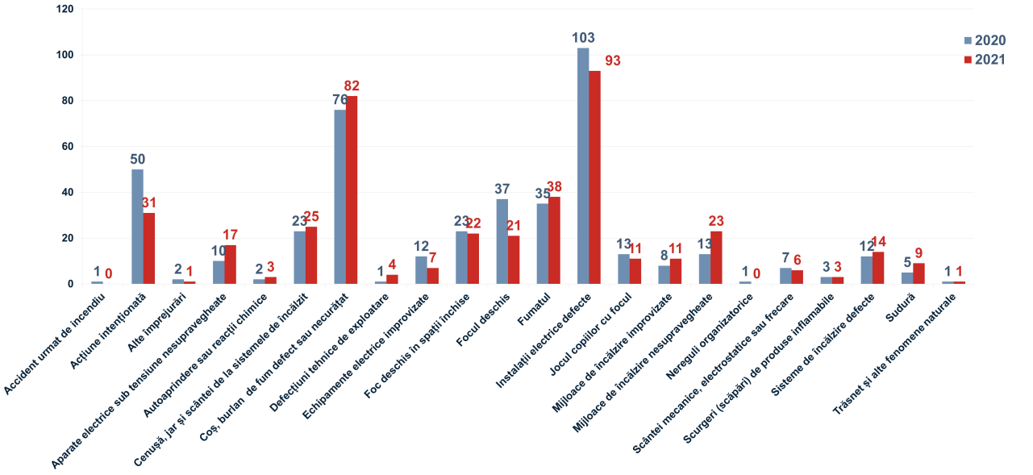
În anul 2021 incendiile nu au produs doar pagube materiale ci și victime omenești, 9 persoane au decedat și 27 persoane au fost rănite iar 20 persoane au fost salvate, spre deosebire de aceeași perioadă a anului trecut când 23 persoane au decedat, 29 au fost rănite și 107 persoane au fost salvate.
Pagubele rezultate în urma incendiilor au fost estimate la cca. 930 mii lei, însă intervenția serviciilor profesioniste și voluntare a condus la limitarea pagubelor, fiind salvate bunuri în valoare estimată de cca. 4.880 mii lei. Ponderea pierderilor materiale produse în urma incendiilor din totalul valorii bunurilor protejate este de 19,05%.
Cele mai importante incendii la care s-a intervenit pe parcursul anului 2021 au fost:
- incendiul produs în data de 02.01.2021, la SECȚIA DE PSIHIATRIE a Spitalul Municipal Roman;
- incendiul produs în data de 25.03.2021, la Biserica ortodoxă „Sf. Treime” din județul Neamț, comuna Români, sat Siliștea;
- incendiul produs în data de 25.05.2021, la S.C. TCE Durău S.A. – CABANA DOCHIA, din județul Neamț, oraș Bicaz, masivul Ceahlău, vârful Toaca;
- incendiul produs în data de 10.08.2021, la S.C. PANMONT S.A. Piatra Neamț;
- incendiul de vegetație, în data de 30.11.2021, produs pe Muntele Pietricica din municipiul Piatra Neamț.
IV. PROTECȚIA CIVILĂ
IV.1 Control riscuri la dezastre
Au fost soluționate 8 cereri de emitere a avizelor de protecție civilă, fiind emis 1 aviz în anul 2021, 2 cereri au fost respinse, iar în 5 cazuri construcțiile nu se încadrau în prevederile H.G.R. 862/2016 pentru aprobarea categoriilor de construcții la care este obligatorie realizarea adăposturilor de protecție civilă, precum și a celor care se amenajează puncte de comandă.
Pe parcursul anului 2020 au fost executate inspecții, în cooperare cu reprezentanții Agenției de Protecție a Mediului Neamț și Gărzii Naționale – Comisariatul Județean Neamț, la operatorii SEVESO din județului Neamț.
A fost constituită comisia formată din reprezentanți ai structurilor responsabile cu amenajarea teritoriului și urbanismul din cadrul administrației publice județene și locale și reprezentanții autorităților competente desemnate la nivel județean pentru stabilirea compatibilității teritoriale în jurul amplasamentului aparținând S.C. GA PRO CO CHEMICALS S.A. – Săvinești, conform Ordinului nr. 3710/1212/99/2017.
A fost acordată asistență tehnică de specialitate reprezentanților C.N.A.I.R. în vederea stabilirii variantelor de traseu a drumului expres Bacău - Piatra Neamț în raport cu amplasamentul GA PRO CO CHEMICALS S.A. – Săvinești.
IV.2 În domeniul operativ

În anul 2021, serviciul profesionist pentru situații de urgență și serviciile voluntare pentru situații de urgență au executat 14.113 misiuni în zona de competență, în medie 38,67 pe zi, numărul acestora crescând cu 11,42% față de anul 2020 când au fost executate 12.666 misiuni.

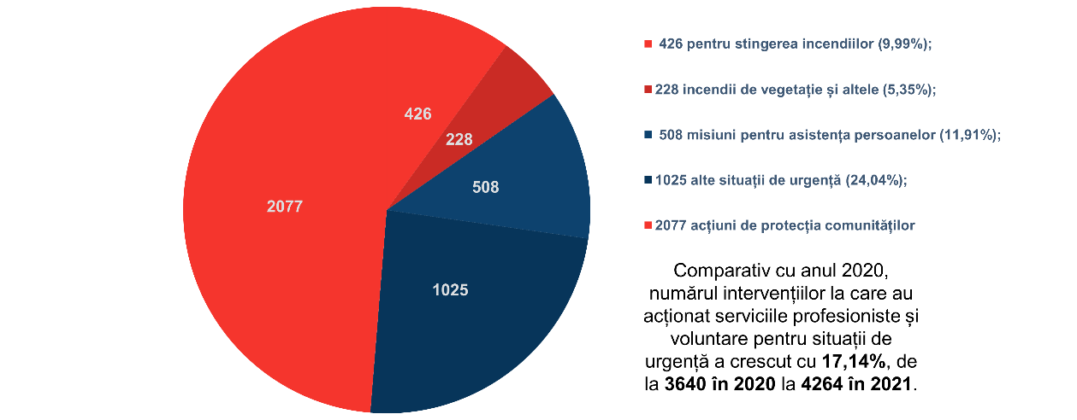

Față de anul 2020 când a executat 3640 misiuni, cu excepția intervențiilor echipajelor S.M.U.R.D., în 2021, Inspectoratul pentru Situații de Urgență „Petrodava” al județului Neamț a executat 4264 misiuni (aproximativ 11,68 intervenții/zi), din care:
- 426 pentru stingerea incendiilor (9,99%);
- 228 incendii de vegetație și altele (5,35%);
- 508 misiuni pentru asistența persoanelor (11,91%);
- 1025 alte situații de urgență (24,04%);
- 2077 acțiuni de protecția comunităților, astfel:
- 29 misiuni pentru protecția mediului (0,68%);
- 407 alte intervenții (9,55%);
- 87 misiuni la alte intervenții
- 32 misiuni salvări animale
- 9 misiuni transport apa potabilă;
- 277 misiuni asigurare zona afectată;
- 2 misiuni la explozie neurmată de incendiu.
- 35 misiuni de sprijin (0,82%);
- 24 misiuni la exerciții cu forțe și mijloace în teren (0,56%);
- 1582 misiuni de recunoașteri în teren și activități de educare și instruire în domeniul situațiilor de urgență (37,10%).

Comparativ cu anul 2020, numărul intervențiilor la care au acționat serviciile profesioniste și voluntare pentru situații de urgență a crescut cu 17,14%, de la 3640 în 2020 la 4264 în 2021.

Echipa pirotehnică a executat 123 de misiuni, din care 82 de misiuni de cercetare, identificare, transport și distrugere a munițiilor rămase neexplodate din timpul războiului, 6 misiuni de distrugere muniție, 5 misiuni de monitorizare fenomen zăpor, 29 de misiuni de pregătire de specialitate în teren și 1 misiune pentru transport material exploziv. În cadrul misiunilor de asanare a teritoriului de muniția neexplodată a fost asanat terenul pe o suprafață de 16.590 m², pe timpul celor 82 de misiuni fiind înlăturat pericolul reprezentat de:
- 75 proiectile explozive / perforante de diverse feluri și calibre;
- 65 bombe de aruncător de diferite calibre;
- 19 grenade de mână defensive;
- 17 grenade de mână ofensive;
- 1 grenadă de aruncător;
- 1 mină antitanc;
- 2385 cartușe de diferite calibre și componente de armament și muniții.

Raportat la anul 2021 numărul misiunilor pirotehnice a crescut cu 10,81%, de la 111 în 2020 la 123 în anul 2021.

În perioada analizată, la cele 4264 intervenții la care au acționat serviciile profesioniste și voluntare (cu excepția intervențiilor S.M.U.R.D.) au participat 22959 persoane. Ponderea personalului I.S.U.J. Neamț participant la intervenții din totalul participanților a fost de 63,62%, media de militari fiind de 3,43 militari/intervenție.

În anul 2021, forțele de intervenție ale inspectoratului județean pentru situații de urgență au fost alertate și în 488 de situații care sau dovedit a fi alarme false, întors din drum și deplasări fără intervenție.

Repartiția situațiilor de urgență din punct de vedere al tipurilor de risc, situația aferentă anului 2021 se prezintă astfel:
- 196 ca urmare a declanșării riscurilor naturale:
- 92 fenomene hidrometeorologice periculoase;
- 104 incendii de vegetație;
- 88 ca urmare a declanșării riscurilor tehnologice
- 88 de misiuni de asanare a teritoriului de muniție rămasă neexplodată;
- 796 ca urmare a declanșării riscurilor biologice:
- 796 epidemii;

Au fost monitorizate 7437 transporturi deșeuri periculoase ce au avut ca punct de plecare sau au tranzitat județul nostru, față de 4327 în anul 2021.

În vederea reducerii timpului de răspuns la intervenții în scopul limitării pagubelor, participarea serviciilor voluntare pentru situații de urgență din județul Neamț a înregistrat o descreștere, numărul intervențiilor scăzând cu 29,71%, de la 828 în 2020, la 582 în 2021, acestea acționând singure sau în sprijinul forțelor profesioniste pentru:
- 272 misiuni la incendii;
- 137 misiuni pentru incendii de vegetație și altele;
- 14 misiuni pentru asistența persoanelor;
- 22 misiuni de căutare – salvare;
- 23 misiuni pentru alte situații de urgență;
- 18 misiuni de asanare;
- 12 misiuni pentru alte intervenții;
- 17 misiuni pentru asigurare/supraveghere zonă;
- 2 misiune pentru protecția mediului;
- 10 misiuni pentru salvări de animale;
- 3 misiuni la exerciții cu forțe și mijloace în teren;
- 52 misiuni la activități de recunoașteri în teren.
Concluzii din gestionarea situațiilor de urgență în perioada 2005-2021
În perioada 2005-2021, serviciile profesioniste, voluntare și private pentru situații de urgență au desfășurat 114.092 intervenții în situații de urgență, principalele concluzii ce pot fi trase, fiind următoarele:
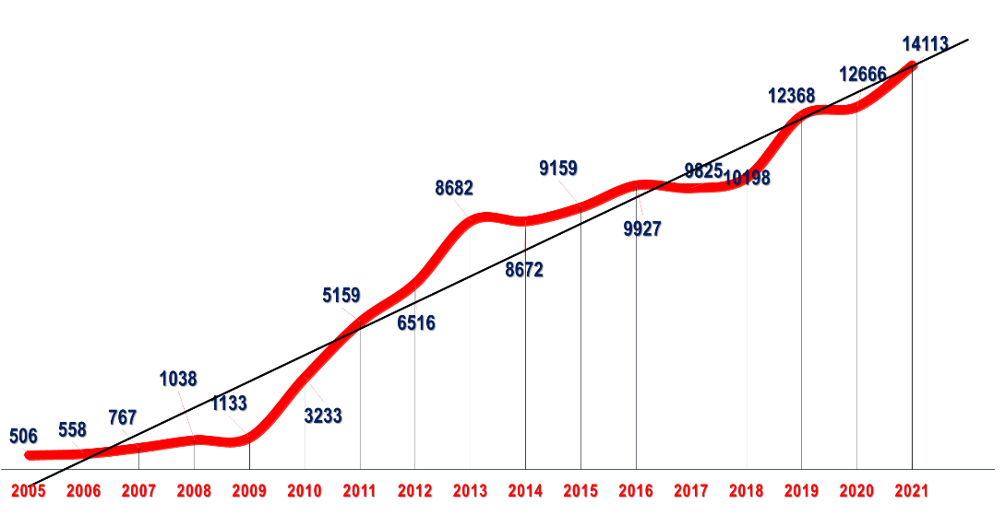
Numărul situațiilor de urgență ce au fost gestionate au crescut constant, de la 506 în 2005, la 14.113 în 2021; creșterea a fost puternică în perioada 2005-2009, de la 506 intervenții în 2005, la 1.133 intervenții în 2009, a marcat un salt brusc în 2010, odată cu înființarea S.M.U.R.D., la 3.233 intervenții, fiind într-o continuă creștere, trecând de pragul a 10.000 de intervenții în 2017, ajungând în anul 2021 la 14.113 intervenții.
După o creștere semnificativă a numărului de incendii de la 305 în 2005, la 441 în 2007, se pare că numărul acestora s-a stabilizat undeva în intervalul 400-500, existând 7 ani în această perioadă în care numărul anual al incendiilor s-a înscris în această zonă, anul acesta numărul lor fiind de 426;
Intervențiile pentru stingerea incendiilor de vegetație au o tendință de creștere constantă, plecând de la zero, la 228 în 2021, cu variații anuale determinate de condițiile meteorologice;
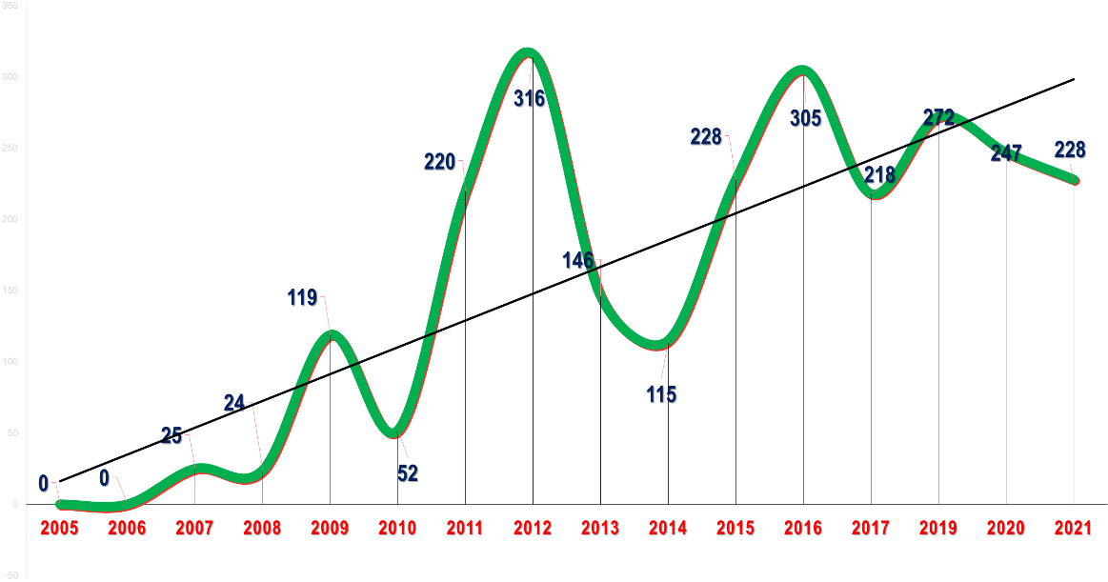
Intervențiile pirotehnice pentru asanarea teritoriului de munițiile rămase neexplodate din timpul conflictelor armate, precum și pentru înlăturarea unor situații de pericol, au o tendință de scădere ușoară, naturală, dar în această tendință nu poate fi ignorată manifestarea cu risc mic a fenomenului de zăpor în ultimii ani;
Misiunile pentru asistența persoanei au crescut constant, de la 24 în 2005, la 508 în 2021, în special ca urmare a manifestării tot mai pregnante a rolului inspectoratelor pentru situații de urgență în asigurarea securității umane;
Salvările de animale au o tendință ușoară de creștere;
Numărul persoanelor salvate are o tendință de scădere ușoară, cu variații anuale foarte mari, determinate de manifestarea dezastruoasă a unor tipuri de risc, așa cum au fost inundațiile din 2008, de la Siret, când au fost salvate, numai de Inspectoratul pentru Situații de Urgență „Petrodava” al Județului Neamț, 183 de persoane;
Numărul persoanelor rănite ca urmare a producerii unor situații de urgență are o tendință de creștere mică, cu variații foarte mari de la un an la altul, legate în special de manifestarea incendiilor pe fondul condițiilor meteorologice;
Numărul persoanelor decedate ca urmare a situațiilor de urgență are o tendință de creștere, în special ca urmare a creșterii numărului situațiilor de urgență;
Cetățenii conștientizează tot mai mult drepturile fundamentale și solicită asistența specializată din partea Statului Român, apelarea numărului de urgență „112” fiind un indicator al acestui proces, inclusiv prin aceea că numărul solicitărilor false scade constant, fenomen îmbucurător.
V. ASISTENȚA MEDICALĂ DE URGENȚĂ – PRIMUL AJUTOR CALIFICAT

Numărul solicitărilor pentru acordarea primului ajutor calificat, a asistenței medicale de urgență sau pentru efectuarea operațiunilor de descarcerare a fost în creștere în anul 2021, fiind executate 9849 de misiuni (din care 1367 intervenții ale echipajelor de terapie intensivă mobilă), spre deosebire de anul 2020 când au fost executate 9026 misiuni (din care 1241 intervenții ale echipajului de terapie intensivă mobilă).
Echipajele de descarcerare, prim ajutor calificat și terapie intensivă mobilă din cadrul S.M.U.R.D. Neamț au executat misiuni pentru:
- 8302 misiuni - acordarea primului ajutor calificat și a asistenței medicale de urgență;
- 40 misiuni - descarcerarea la accidente rutiere;
- 10 misiuni - asistența persoanelor degajate din alte situații;
- 48 misiuni - asistența persoanelor blocate în apartamente;
- 2 misiuni - asistența persoanelor căzute în locuri publice;
- 2 misiuni – asistența persoanelor – căutare/salvare în mediul acvatic;
- 122 misiuni – epidemii;
- 8 misiuni - alte intervenții (sprijin ambulanțe SAJ/SMURD pentru transport persoane)
- 28 misiuni – alte intervenții/asigurare măsuri și asistență medicală – urs și alte intervenții;
- 3 misiuni – salvări de animale;
- În afara misiunilor pentru acordarea primului ajutor calificat, a asistenței medicale de urgență sau pentru efectuarea operațiunilor de descarcerare s-au mai executat misiuni pentru:
- 1264 misiuni – verificare secții ATI pe raza județului;
- 1 misiune – asigurare/supraveghere zonă;
În 2021, echipajele S.M.U.R.D. au acordat asistență la 8668 persoane (8252 adulți și 416 copii).
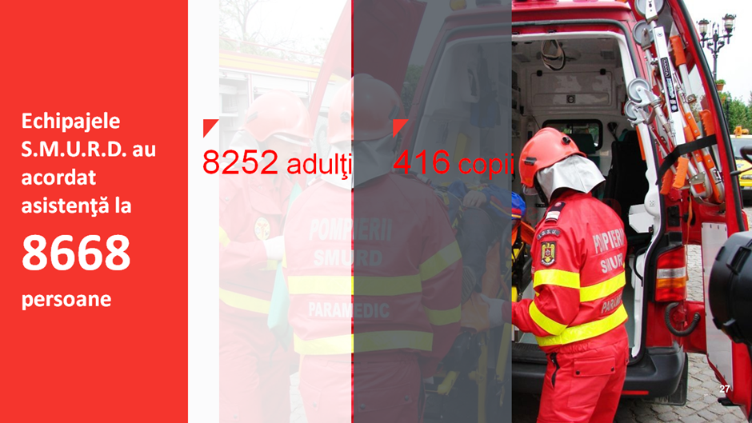
Pe parcursul anului 2021 la nivelul județului Neamț, Planul roșu de intervenție a fost activat doar în cadrul exercițiilor județene, de 3 ori.

VI. MANAGEMENT OPERAȚIONAL
VI.1 Dispecerizarea situațiilor de urgență
În anul 2021, numărul apelurilor primite în Dispeceratul integrat ISU - Ambulanță Neamț păstrează trendul ultimilor ani, fiind în ușoară creștere, primindu-se 134.861 apeluri (131.024 în 2020) prin Sistemul Național Unic pentru Apeluri de Urgență „112” (aprox. 369 apeluri/zi). Vârfurile se înregistrează în perioada de vară, de Paști și de Crăciun.
VI.2 Coordonare și conducere intervenții
Pentru reducerea efectelor producerii situațiilor de urgență au fost transmise membrilor CJSU și președinților CLSU 380 de mesaje de înștiințare, cu 20,7% mai puține decât în anul 2020 (479 mesaje de înștiințare în anul 2020), ca urmare a emiterii de către Administrația Națională de Meteorologie și Institutul Național de Hidrologie și Gospodărire a Apelor astfel:
- 302 mesaje de înștiințare pentru fenomene meteorologice
- 78 mesaje de înștiințare pentru fenomene hidrologice:
Pe parcursul anului 2021 au fost transmise 127 de mesaje prin sistemul RO-ALERT, 21 dintre acestea fiind pentru fenomene hidro-meteo, 36 pentru animale sălbatice și 70 pentru epidemii.
Pentru înștiințarea membrilor C.J.S.U., C.L.S.U., mass media locală privind executarea intervențiilor sau despre posibilitatea producerii unor situații de urgență au fost transmise 145.423 SMS-uri prin aplicația SMS STS, spre deosebire de anul anterior, când s-au transmis 150.303.
Pentru avertizarea cetățenilor, la nivelul județului Neamț există 7 centrale de alarmare, 185 sirene electrice și 67 sirene electronice. Este asigurată acționarea centralizată, din Dispeceratul inspectoratului județean pentru situații de urgență, a sistemului de alarmare din municipiile municipiile Piatra Neamț și Roman, oraşul Târgu Neamţ, comuna Ion Creanga, S.C. OSCAR DOWNSTREAM S.R.L. Roman şi S.C. KÖBER S.A. Turturești.
Centrul Județean de Conducere și Coordonare a Intervenției Neamț este înființat din anul 2007, în cadrul Inspectoratului Pentru Situații de Urgență Neamț. Organizarea CJCCI este reglementată prin Regulamentul privind gestionarea situațiilor de urgență specifice tipurilor de risc repartizate Ministerului Administrației și Internelor, aprobat prin Ordinul Ministrului Administrație și Internelor nr. 181 din 2010.
Până în anul 2020, Centrul Județean de Conducere și Coordonare a Intervenției Neamț, a fost completat cu personal din cadrul altor instituții doar pe timpul desfășurării exercițiilor de tip SEISM, organizate de către Inspectoratul General pentru Situații de Urgență.
În anul 2020, ca urmare a manifestării situațiilor de urgență generate de virusul SARS-COV-2, CJCCI Neamț, care activează la nivel galben-alertă, fiind încadrat cu personal din cadrul Inspectoratului pentru Situații de Urgență “PETRODAVA”, a trecut la nivel portocaliu-activare parțial, încadrarea acestuia fiind completată cu personal din cadrul instituțiilor cu atribuții în gestionarea situațiilor de urgență generate de epidemii / pandemii, respective Inspectoratul de Poliție Județean Neamț, Inspectoratul Județean de Jandarmi Neamț, Direcția de Sănătate Publică Neamț, Direcția Sanitară – Veterinară și pentru Siguranța Alimentelor Neamț și Ministerul Apărării Naționale.
Completarea CJCCI Neamț s-a realizat având în vederea următoarele prevederi legislative:
- prevederilor art. 14 din H.G. nr. 557 din 03.08.2016 privind managementul tipurilor de risc;
- Ordinele Comandantului Acțiunii privind coordonarea și conducerea, la nivel național, a acțiunilor de prevenire și gestionare a situațiilor de urgență determinate de manifestarea noului coronavirus SARS-Cov-2.
- În baza prevederilor de mai sus, la nivel județean au fost emise următoarele acte de reglementare:
- Ordinul Prefectului nr. 1 din 08.01.2021 privind Completare la ordinul privind coordonarea şi conducerea, la nivel judeţean, a acţiunilor de prevenire şi gestionare a situaţiilor de urgenţă determinate de manifestarea noului coronavirus SARS-CoV-2;
- Ordinul Prefectului nr. 182 din 17.12.2021 referitor la COMPLETARE LA ORDINUL privind coordonarea şi conducerea, la nivel naţional, a acţiunilor de prevenire şi gestionare a situaţiilor de urgenţă determinate de manifestarea noului coronavirus SARS-CoV-2, sarcinile şi responsabilităţile nucleului de coordonare a vaccinării din cadrul CJCCI Neamţ.
Activitatea CJCCI Neamț a constat în principal în coordonarea, monitorizarea și gestionarea tuturor activităților generate de manifestarea virusului SARS-COV-2, fiind încadrat permanent, 24/7.
În vederea încadrării turelor din CJCCI Neamț, din cadrul ISU Neamț au executat servicii ofițeri și subofițeri din structurile de la reședința unității. În anul 2021 au fost transmise în total un număr de aproximativ 6570 raportări și centralizări către Centrul Național de Conducere și Coordonare a Intervenției, reprezentând o medie de 18 /zi. În afara raportărilor curente, care se realizează prin sisteme informatice ale MAI dar și prin internet, la nivelul CJCCI Neamț s-au centralizat și analizat date privind emiterea a aproximativ 1860 decizii / avize de întrerupere a măsurilor privind izolarea / carantinarea persoanelor față de care s-au dispus astfel de măsuri, conform excepțiilor prevăzute în legislație.
VI.3 Cooperare interinstituțională
Pe timpul misiunilor, dar și al activităților de pregătire, ne-am bucurat de sprijinul Instituției Prefectului, Consiliului Județean Neamț, al primarilor din județ și în mod special al celor din municipiile Piatra Neamț și Roman, din orașul Târgu Neamț și comunele Poiana Teiului și Poienari - acolo unde avem dislocate subunitățile de intervenție, colegilor din Ministerul Afacerilor Interne, polițiști și jandarmi nemțeni, al colegilor din Ministerul Apărării Naționale, Direcția de Sănătate Publică, Serviciul de ambulanță al județului Neamț, Inspectoratul de Stat în construcții, Direcția de Sănătate Publică, Inspectoratul Școlar al Județului Neamț, Sistemul de Gospodărire a Apelor Neamț, S.T.S. - Biroului „112” Neamț, precum și din celelalte instituții reprezentate în Comitetul Județean pentru Situații de Urgență.
VI.4 Exerciții de pregătire și verificare
Pandemia de SARS CoV-2 a influențat și pregătirea prin exerciții, pe parcursul anului 2021 fiind executate un număr de 23 de exerciții cu forțe și mijloace în teren.
În anul supus evaluării, s-au planificat și desfășurat 2 exerciții de alarmare publică la localități, fiind necesar să menționăm că începând din luna martie 2020, datorită măsurilor de protecție impuse de pandemie, exercițiile de alarmare au fost sistate. Concomitent cu exercițiile de alarmare publică, s-au desfășurat și exerciții de aplicare a regulilor de comportare în cazul producerii unor situații de urgență.
VII. PREGĂTIREA ÎN DOMENIUL SITUAȚIILOR DE URGENȚĂ
VII.1 Pregătirea personalului operativ
Pregătirea personalului unității, în anul 2021, s-a organizat și desfășurat în conformitate cu prevederile instrucțiunilor și ordinelor în vigoare, fiind influențată în mod negativ de pandemia SARS CoV-2.
Pregătirea specială în bazele de pregătire și centrele de formare sau antrenament a personalului operativ din subunitățile de intervenție s-a realizat în anul 2021 prin stagii de formare profesională sau cursuri organizate la centre de antrenament și pregătire de specialitate. Pregătirea personalului unității, în anul 2020, s-a organizat și desfășurat în conformitate cu prevederile instrucțiunilor și ordinelor în vigoare, fiind influențată în mod negativ de pandemia SARS CoV-2. 37 de subofițeri din cadrul subunităților de intervenție au parcurs pregătirea în module.
La nivelul I.S.U. Neamț cuplul chinologic își desfășoară activitatea în cadrul Detașamentului de Pompieri Roman. În perioada 09.08.2021 – 26.11.2021, echipa canină, a participat și promovat Cursul de specializare conductori și dresaj câini de serviciu, în specialitatea „Căutare și salvare urbană”, desfășurat în cadrul Centrul Chinologic „Dr. Aurel Greblea” Sibiu.
Echipa de scafandri din cadrul ISU Neamț a fost planificată la activitățile de scufundare organizate de Centrul de Antrenament al Scafandrilor de Intervenție Constanța în perioada 05.04 - 16.04 și 26.07 – 08.08, la sfârșitul anului având executate numărul minim de ore de scufundare. Echipa de scafandri mai are încadrate doar două posturi în acest moment.
Pandemia a afectat și pregătirea alpiniștilor de intervenție. La sfârșitul anului 2021 erau încadrate 12 din cele 16 funcții de alpinist de intervenție.
VII.2 Pregătirea și formarea autorităților și populației
În conformitate cu Ordinul prefectului nr. 26 din 22.01.2021 pentru aprobarea planificării pregătirii în domeniul situațiilor de urgență a personalului cu funcții de conducere din administrația publică locală, servicii descentralizate și deconcentrate în anul 2021, la Centrul Zonal de Pregătire de Protecție Civilă Bacău, au fost planificate 59 de persoane cu funcții de conducere și atribuții în domeniul situațiilor de urgență din administrația publică locală.
Situația participării la cursurile de pregătire în domeniul situațiilor de urgență în anul 2021 a fost de 89%. Acest procent s-a datorat faptului că, cursurile au fost întrerupte ca urmare a situației epidemiologice generată de virusul SARS-CoV-2. Trebuie amintit, ca argument, că procentele de participare în ultimii 3 ani dinainte de începerea pandemiei, au fost următorii: 2017 - 93%, 2018 - 94%, 2019 - 93%.
Pe parcursul anului 2021 au fost verificate 67 Servicii Voluntare pentru Situații de Urgență, în ceea ce privește respectarea criteriilor operaționale, încadrarea cu personal și dotarea acestora. În vederea pregătirii profesionale a personalului angajat și voluntar din cadrul serviciilor voluntare pentru situații de urgență, ISU Neamț a organizat și condus pregătirea în domeniul situațiilor de urgență a șefilor serviciilor voluntare în luna martie 2021.
În anul 2021, în contextul pandemiei de COVID-19, au fost avizate 42 de servicii voluntare pentru situații de urgență. În aceeași perioadă de referință au fost emise 10 avize pentru înființare/sectoare de competență a SPSU.
În conformitate cu Activitățile ce urmează a se desfășura de către Serviciile Voluntare pentru Situații de Urgență din județul Neamț în anul 2020, aprobat prin Ordinul prefectului nr. 38 din 02.02.2021, personalul Serviciului Pregătire pentru Intervenție și Reziliența Comunităților a organizat și desfășurat un program comun de pregătire a membrilor serviciilor voluntare și a personalului serviciilor profesioniste, pentru îmbunătățirea activităților de intervenție în situații de urgență, a modului de lucru cu echipamentele și accesoriile utilizate în cadrul operațiunilor pentru intervenție, precum și a regulilor ce trebuie respectate pe parcursul intervențiilor în situații de urgență.
Aceste activități s-au desfășurat pe grupe de 3 - 4 servicii voluntare, fiind desfășurate cu preponderență la remizele S.V.S.U. dotate cu autospeciale sau în subunitățile de intervenție. La aceste activități au participat șefii S.V.S.U., care au asigurat prezența a minim 5 voluntari echipați în ținută de intervenție (costum de protecție, cască, centură de siguranță, mănuși de intervenție) din cadrul serviciului voluntar pentru situații de urgență. În aceste activități au fost angrenați 448 voluntari.
Datorită pandemiei de COVID-19, etapele concursurilor cercurilor tehnico-aplicative de elevi precum și concursurile profesionale ale serviciilor profesioniste și ale SVSU/SPSU au fost anulate.
VIII. SUPORT
VIII.1 Resurse umane
În anul 2021 au fost înaintate în grad 103 cadre militare, 71 la expirarea stagiului minim în grad (7 ofițeri și 42 subofițeri), 20 înaintea expirării stagiului minim în grad (5 ofițeri, 1 maistru militar și 14 subofițeri) și 12 în mod excepțional (1 maistru militar și 11 subofițeri)
Media de vârstă a personalului unității, se prezintă astfel: 5,95% are vârsta până în 25 de ani, 7,05% între 25-29 de ani, 7,71% între 30-34 de ani, 15,86% între 35-39 de ani, 30,40% între 40-44 de ani, 23,57% între 45-49 de ani, 8,81% între 50-54 ani și 0,66% are vârsta peste 55 de ani.
Au fost recrutați 13 candidați pentru Facultatea de Pompieri din cadrul Academiei de Politie „Alexandru Ioan Cuza” București, 4 candidați au fost declarați „admiși”. Pentru Școala de subofițeri de pompieri și protecție civilă „Pavel Zăgănescu”, Boldești au fost recrutați un număr de 122 de candidați, 24 dintre aceștia fiind declarați „admiși”.
Au fost propuși pentru acordarea decorațiilor și semnelor onorifice 4 ofițeri și 125 subofițeri. S-au acordat 48 de recompense ofițerilor, 5 recompense maiștrilor militari, 302 recompense subofițerilor și 3 personalului contractual.
VIII.2 Logistică
Prin activitatea logistică desfășurată, s-au asigurat condiții bune de cazare, hrănire, echipare, instruire a efectivelor, asigurarea mentenanței, exploatării și garării tehnicii de luptă, precum și de administrare a patrimoniului imobiliar, în strictă concordanță cu bugetul alocat unității.
Pe parcursul anului 2021 s-au desfășurat activități pentru înființarea popotei, prin efectuarea de lucrări de reparații, zidărie, schimbarea completă a instalațiilor electrice, termice și sanitare.
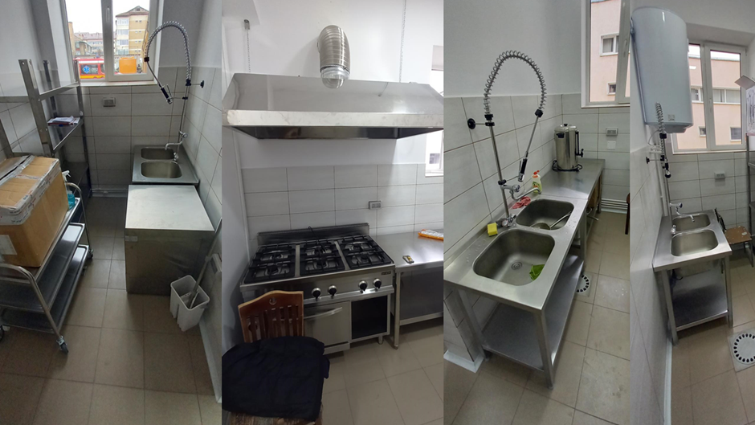
Unitatea a primit echipament de protecție, astfel:
- costum de protecție pentru pompieri – 173 buc. (105 buc. - 2020);
- complet modular SMURD – 178 buc.;
- mănuși de protecție pentru pompieri – 164 perechi (39 perechi – 2020);
- căști de protecție – 50 buc.
Pe parcursul anului 2021 au fost inițiate demersurile pentru realizarea unei clădiri noi pentru reședința unității, obiectivul de investiții ”Construire Pavilion Administrativ și sediu Detașament de pompieri Piatra Neamț, la Inspectoratul pentru Situații de Urgență ”Petrodava”, str. Cuiejdi, nr. 34, municipiul Piatra Neamț, județul Neamț” a fiind introdus pe Lista sinteză a subprogramului ”Alte obiective de interes public sau social în domeniul construcțiilor” aprobată prin Ordin M.D.L.P.A. nr. 1660/23.11.2021.
Pe parcursul anului 2021 au fost montate sisteme de supraveghere perimetrală la Detașamentul de Pompieri Roman și Detașamentul de Pompieri Târgu Neamț.
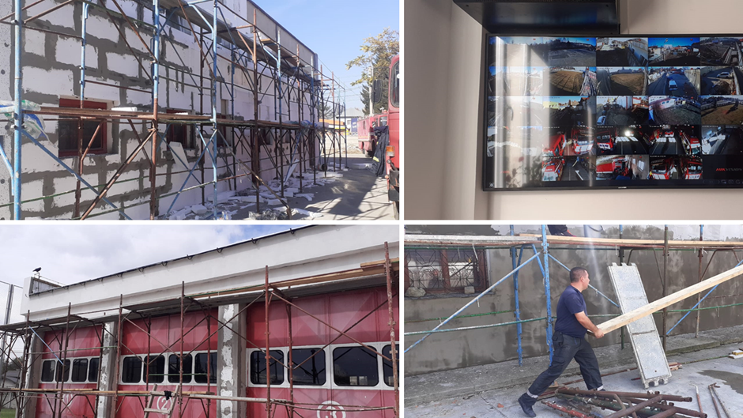
În prima parte a anului 2022 va fi dată în folosință clădirea nouă de la Garda de Intervenție nr. 2 Poiana Teiului, iar pentru utilarea acesteia au fost achiziționate fișete metalice, paturi metalice suprapuse, saltele, mese și scaune pentru sala de mese.
La finalul anului 2021 au fost inițiate demersurile de înființare a unui punct de lucru în orașul Roznov. În acest sens a fost identificată disponibilitatea primăriei orașului Roznov de a amenaja un spațiu în care să-și desfășoare activitatea temporar acest punct de lucru, până la înființarea unei subunități de intervenție prin fonduri europene accesate de IGSU.
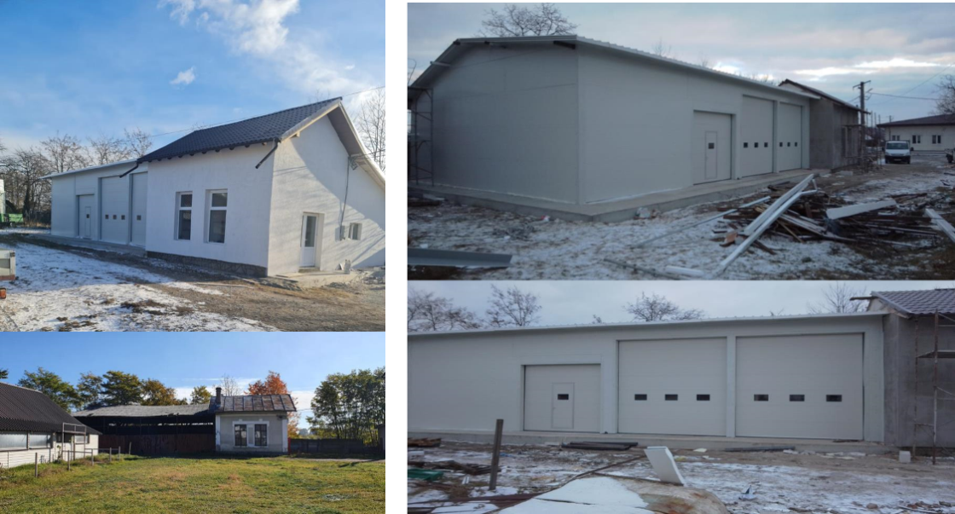
În cadrul imobilului de pe str. Dumbravei din Piatra Neamț s-a efectuat schimbarea destinației clădirii în “Clădire administrativă” în vederea amenajării unei baze de pregătire a cadrelor, fiind depuse documentații pentru asigurarea utilităților: energie electrică, gaze naturale și apă.
Din punct de vedere al reparațiilor curente s-au desfășurat mai multe lucrări, cele mai relevante fiind înlocuirea ușilor din metal de la garajele pentru autospeciale ale detașamentelor de pompieri Piatra Neamț și Roman cu uși industriale cu acționare electrică;lucrări de termoizolare la clădirea garajului pentru autospeciale de la Detașamentul de pompieri Roman.
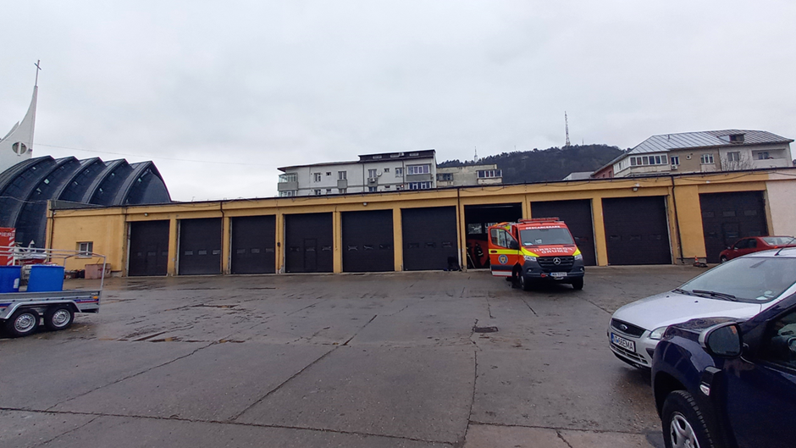
În luna martie s-a preluat de la I.G.S.U., urmare a derulării contractelor de achiziție publică din cadrul Proiectului Concept modern integrat pentru managementul situațiilor de urgență ”VIZIUNE 2020”, două autospeciale de stins incendii de pădure cu apă și spumă marca MAN AT3000, fiind alocate la drepturi în cadrul Detașamentului de pompieri Piatra Neamț și Detașamentului de pompieri Târgu Neamț, Garda II Poiana Teiului.
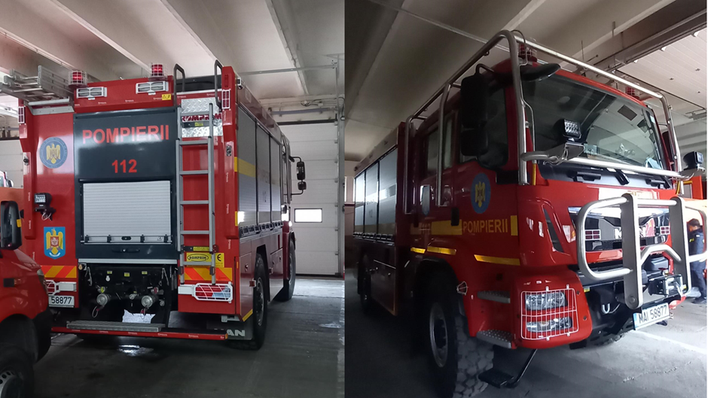
În luna decembrie a fost repartizată, în cadrul proiectului Îmbunătățirea capacității de intervenție la urgențe medicale Regiunea Sud și Nord-Est, o autospecială de transport victime multiple marca Volkswagen, model Crafter, fiind alocată la drepturi în cadrul Detașamentului de pompieri Roman.
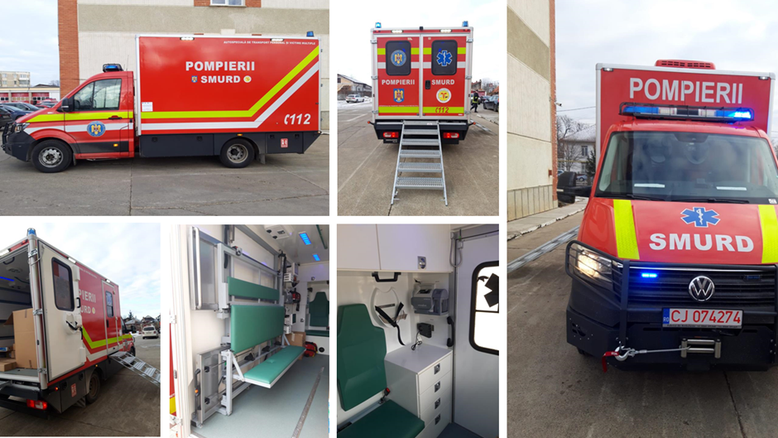
VIII.3 Asigurarea finanțării de la Consiliul Județean Neamț
Pentru anul 2021, de la bugetul Consiliului Județean Neamț au fost alocate, conform prevederilor O.G. nr. 25/2004, O.G. nr. 88/2001 și O.U.G. nr. 191/2005, fonduri în valoare de 280.303 lei Titlul II – bunuri și servicii, 791.786 Titlul XIII - investiții.
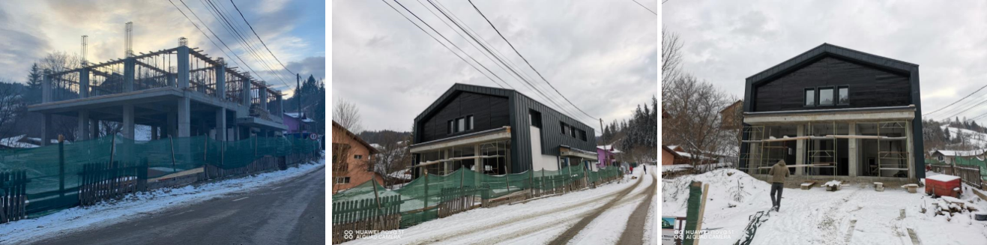
Majoritatea sumelor alocate au fost folosite la plata utilităților necesare bunei funcționări a sediului din strada Mihail Sadoveanu nr. 16, precum și pentru funcționarea tehnicii și aparaturii din dotare, asigurând astfel buna executare a unor misiuni, precum:
- Asanarea pirotehnică;
- Activitatea de îndrumare și control la autoritățile locale;
- Monitorizarea unor factori de risc ce pot genera situații de urgență;
- Evaluarea pagubelor produse de dezastre;
- Transmiterea avertizărilor către autoritățile administrației publice locale privind posibilitatea producerii unor situații de urgență, precum și activitatea de secretariat tehnic permanent al C.J.S.U.
Cel mai important sprijin din partea Consiliului Județean Neamț a venit prin continuarea lucrărilor la sediul Gărzii de intervenție nr. 2, Poiana Teiului, lucrări care urmează a fi finalizate în prima parte a anului 2022. Un alt demers important a fost dat de finalizarea studiului de fezabilitate pentru un nou sediu al Detașamentului de Pompieri Târgu Neamț.
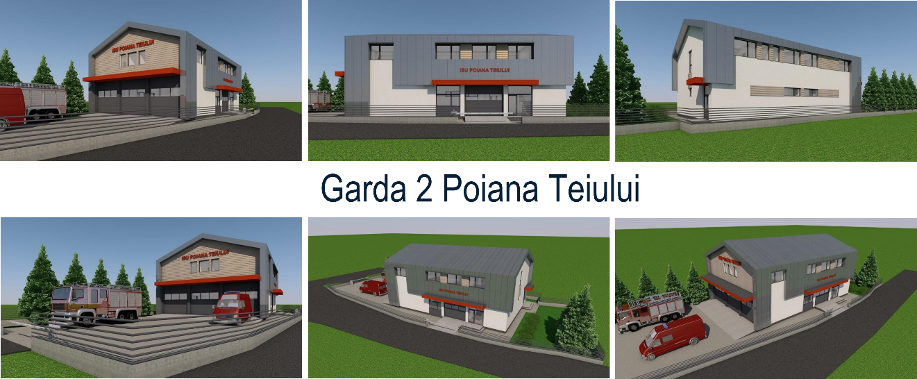
IX. INFORMARE ȘI RELAȚII PUBLICE
Pe parcursul anului 2020 indicele de vizibilitate al inspectoratului a cunoscut o ușoară creștere față de anul precedent.
Pe parcursul anului 2021, inspectoratul a organizat o conferință de presă și a răspuns la 643 de solicitări în baza Legii nr. 544/2001.
X. CONTROALE ȘI VERIFICĂRI INTERNE
Petiții, verificarea și cercetarea reclamațiilor, sesizărilor și/sau de fond, tematice și inopinate
Pe parcursul anului 2021 au fost soluționate un număr de 105 de petiții, din care 3 au constituit reclamații cu caracter penal/contravențional împotriva personalului M.A.I., 6 au fost reveniri cu aceeași problemă și 96 au fost sesizări ale cetățenilor. Din totalul petițiilor, 14 au fost primite prin poștă, 63 prin e-mail, 2 prin fax și 26 depuse personal la unitate. Ca urmare a repartizării acestora, 97 au fost soluționate pozitiv sau parțial pozitiv, pentru 8 petiții au fost comunicate petenților precizările necesare privind posibilitatea legală de soluționare.
Au fost 6 persoane primite în audiență de conducerea inspectoratului, toate fiind consiliate.
În ceea ce privește activitatea de soluționare a petițiilor, în anul 2021 constatăm o scădere ușoară la 105 sesizări adresate, cu 8 mai puțin față de anul 2020 când au fost adresate 113.
XI. OBIECTIVE PENTRU ANUL 2021
Obiective condiționate de mediul extern:
- Mutarea în sediul nou construit de Consiliul Județean Neamț pentru Garda de intervenție nr. 2 Poiana Teiului;
- Înființare unui punct de lucru în orașul Roznov, pentru Detașamentul de Pompieri Piatra Neamț, în locația pusă la dispoziție temporar de primăria orașului Roznov;
- Continuarea demersurilor de înființare, prin fonduri europene accesate de IGSU, a unor noi puncte de lucru în orașul Bicaz, orașul Roznov și în zona Dragomirești și în comuna Bozieni;
- Continuarea inițiativei demarate în anul 2020 de construire a unui sediu nou al inspectoratului prin intermediul Companiei Naționale de Investiții;
- Inițierea demersurilor de realizare a unui poligon de pregătire a personalului propriu și a populației pe terenul deținut de instituție pe str. Dumbravei din Piatra Neamț.
Obiective din competența mediului intern:
- Continuarea dezvoltării cunoștințelor profesionale ale personalului, perfecționarea deprinderilor și abilităților în domeniul specific de activitate; lărgirea ariei cunoștințelor și dezvoltarea competențelor, dobândirea unor cunoștințe de vârf în domeniul de activitate, pentru a îndeplini în condiții optime misiunile ce revin unității;
- Digitalizarea documentelor operative și a celor de prevenire pentru eficientizarea activității inspectoratului;
- Consolidarea capacității de răspuns și capacitarea tuturor entităților cu atribuții în domeniul situațiilor de urgență de a acționa în sistem integrat, pe principiul subsidiarității în gestionarea situațiilor de urgență.
Peste ani, când vom privi către 2021, consider că pentru ISU Neamț se vor cristaliza următoarele elemente majore: gestionarea pandemiei de SARS CoV2, misiunea de stingere a incendiilor din Grecia și incendiul de pe Muntele Pietricica.
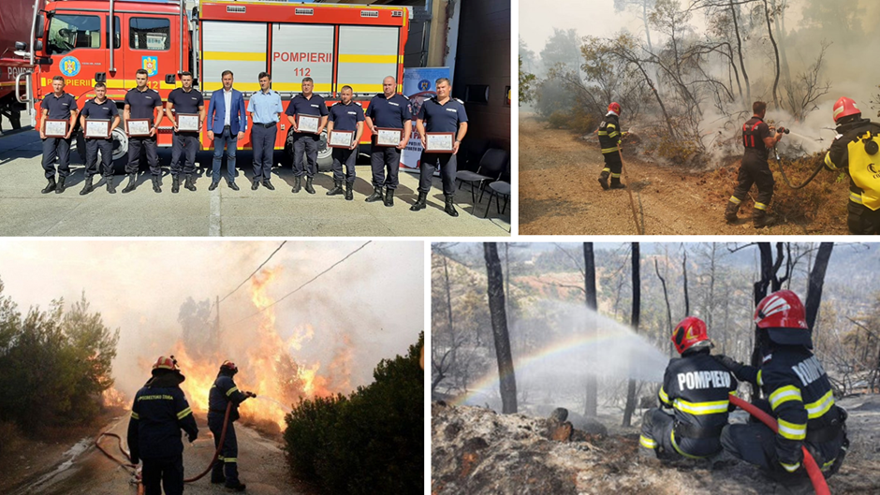
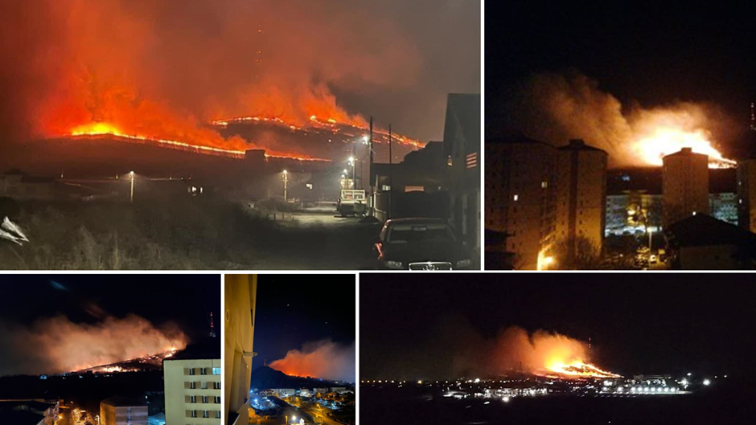
Adresăm mulțumiri reprezentanților Instituției Prefectului, Consiliului Județean, tuturor instituțiilor cu care am colaborat, membrilor Comitetului Județean pentru Situații de Urgență, precum și întregului personal al inspectoratului pentru foarte buna colaborare, pentru implicarea de care au dat dovadă în îndeplinirea măsurilor specifice în cel mai complex an din existența inspectoratului.

Compartimentul Informare şi Relaţii Publice

